Вести с полей Залегощенского района

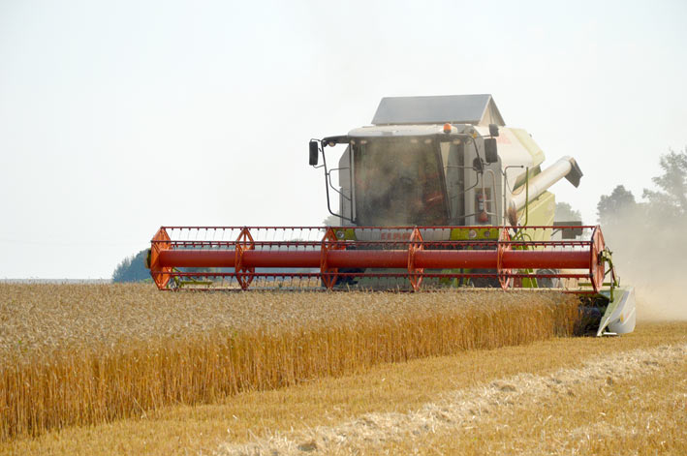

В агропромышленном комплексе Залегощенского района завершается массовая уборка зерновых и зернобобовых культур.

В зерноуборочную компанию 2021 года запланировано убрать зерновых, зернобобовых, технических и масличных культур на площади 70,349 тыс. га: из них озимой пшеницы 24,948 тыс. га,

На 1 сентября 2021 года обмолочено озимой пшеницы 24,762 тыс. га, намолочено 112,176 тыс. тонн, ячменя на сегодняшний день обмолочено 10,357 тыс. га, намолочено 44,681 тыс. тонн. В настоящее время завершена уборка ячменя обмолочено 10,845 тыс. га, намолочено 44,220 тыс. тонн., озимого рапса, обмолочено 0,236 тыс. га, намолочено 0,566 тыс. тонн, ярового рапса, обмолочено 1,552 тыс. га, намолочено 3,380 тыс. тонн, люпина обмолочено 0,332 тыс. га, намолочено 0,796 тыс. тонн,

Одновременно с уборкой зерновых культур сельскохозяйственные предприятия проводят подготовку пашни под сев озимых зерновых культур под урожай 2022 года.

Произведена засыпка семян под урожай 2022 года:

**яровые:** план 4,6 тыс. тонн

факт 4,0 тыс. тонн

1-4 репродукции: 3,8 тыс. тонн

**озимые:** план 5,760 тыс. тонн

факт 5,760 тыс. тонн

1-4 репродукции: 5,110 тыс. тонн

При реализации мероприятий по комплексу уборочных работ в агропромышленном комплексе района задействовано более 240 единиц сельскохозяйственной техники, зерноуборочных комбайнов 96 единицы, из них 16 единиц зерноуборочной техники привлеченной на договорной основе, на полях района работают 125 единиц грузоперевозящих автомобилей.